PRÁCTICA 1.
UNIDAD 2. ESQUEMAS Y GRÁFICOS
No. | DESCARGAR Y ABRIR EL ARCHIVO: PRÁCTICA 1_U2.XLSX PARA REALIZAR LAS SIGUIENTES ACTIVIDADES:
 | COLOCA CLAVE (PUEDES UTILIZAR LA FUNCIÓN BUSCAR O LA FUNCIÓN SI ANIDADA), UTILIZANDO REFERENCIAS ABSOLUTAS DE LOS DATOS DE LA TABLA “PRODUCTO-CLAVE”
 | CALCULA EL % DEL DESCUENTO CONSIDERANDO LA “TABLA DE DESCUENTOS”, (UTILIZA FUNCIÓN SI Y LA FUNCIÓN Y, ASI COMO LAS REFERENCIAS ABSOLUTAS DE LA TABLA), A LOS RESULTADOS APLICAR FORMATO DE PORCENTAJE SIN DECIMALES
 | CALCULA EL % DEL DESCUENTO ESPECIAL CONSIDERANDO LA TABLA “DESCUENTO ESPECIAL” (UTILIZA FUNCIÓN SI Y FUNCIÓN O, ASI COMO REFERENCIAS), APLICAR A LOS RESULTADOS FORMATO DE PORCENTAJE SIN DECIMALES
 | CALCULA PRECIO NETO, APLICA FORMATO DE MONEDA CON 2 DECIMALES
 | CALCULA TOTAL GENERAL, APLICA FORMATO DE MONEDA CON 2 DECIMALES
 | ORDENA LA INFORMACIÓN POR PRODUCTO Y LUEGO POR MARCA
OBTENER LOS SIGUIENTES SUBTOTALES ANIDADOS:
- SUBTOTAL QUE MUESTRE EL TOTAL DE PRECIOS NETOS POR PRODUCTO
- SUBTOTAL QUE MUESTRE EL PROMEDIO DE PRECIOS NETOS POR PRODUCTO
- SUBTOTAL QUE MUESTRE EL MÁXIMO PRECIO NETO POR PRODUCTO
- SUBTOTAL QUE MUESTRE EL MÍNIMO PRECIO NETO POR PRODUCTO
AGREGA UN GRÁFICO DE COLUMNA 3D AGRUPADA CON LOS RANGOS MARCAS DE LECHE Y CANTIDAD, DE LA TABLA OBTENIDA.
- TITULO DEL GRÁFICO: VENTAS DE LECHE
- TITULO DEL EJE HORIZONTAL PRIMARIO:MARCA
- TITULO DEL EJE VERTICAL PRIMARIO; CANTIDAD
- NO MOSTRAR LEYENDA
- MOSTRAR VALOR
- DAR FORMATO AL GRÁFICO
SE MUESTRA EJEMPLO OBTENIDO CON LOS RANGOS MARCA DE GASEOSA Y CANTIDAD:
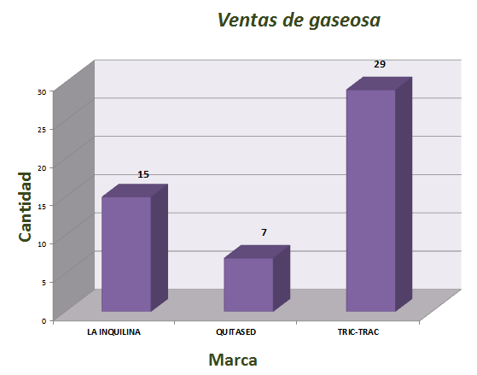
AGREGA EL SIGUIENTE ENCABEZADO:
- IZQUIERDA. TÚ NOMBRE COMPLETO
- CENTRO: NOMBRE DEL ARCHIVO (AUTOMÁTICO)
- DERECHA: NOMBRE DE LA HOJA (AUTOMÁTICO)
AGREGA EL SIGUIENTE PIE DE PÁGINA
- IZQUIERDA: LA FECHA (AUTOMÁTICA)
- CENTRO: EL NOMBRE DE TÚ CURSO
- DERECHA: EL NÚMERO DE PÁGINA (AUTOMÁTICO)
 | ORIENTACIÓN DE LA HOJA: HORIZONTAL
 | TAMAÑO DEL PAPEL: CARTA
 | MARGENES PARA EL ENCABEZADO Y PIE DE PÁGINA: 1CM
 | CENTRAR LA INFORMACIÓN EN LA PÁGINA: HORIZONTAL Y VERTICALMENTE
 | CAMBIAR EL NOMBRE A LA HOJA POR PRÁCTICA 3
 | GUARDAR CAMBIOS
 | CIERRA PRÁCTICA 1_U2.XLSX Y ENVÍALA A LA PLATAFORMA DE CAPACITACIÓN PARA SU EVALUACIÓN

